**Отдел надзорной деятельности и профилатической работы по Псковскому и Гдовскому районам УНДиПР Главного управления МЧС России по Псковской области**

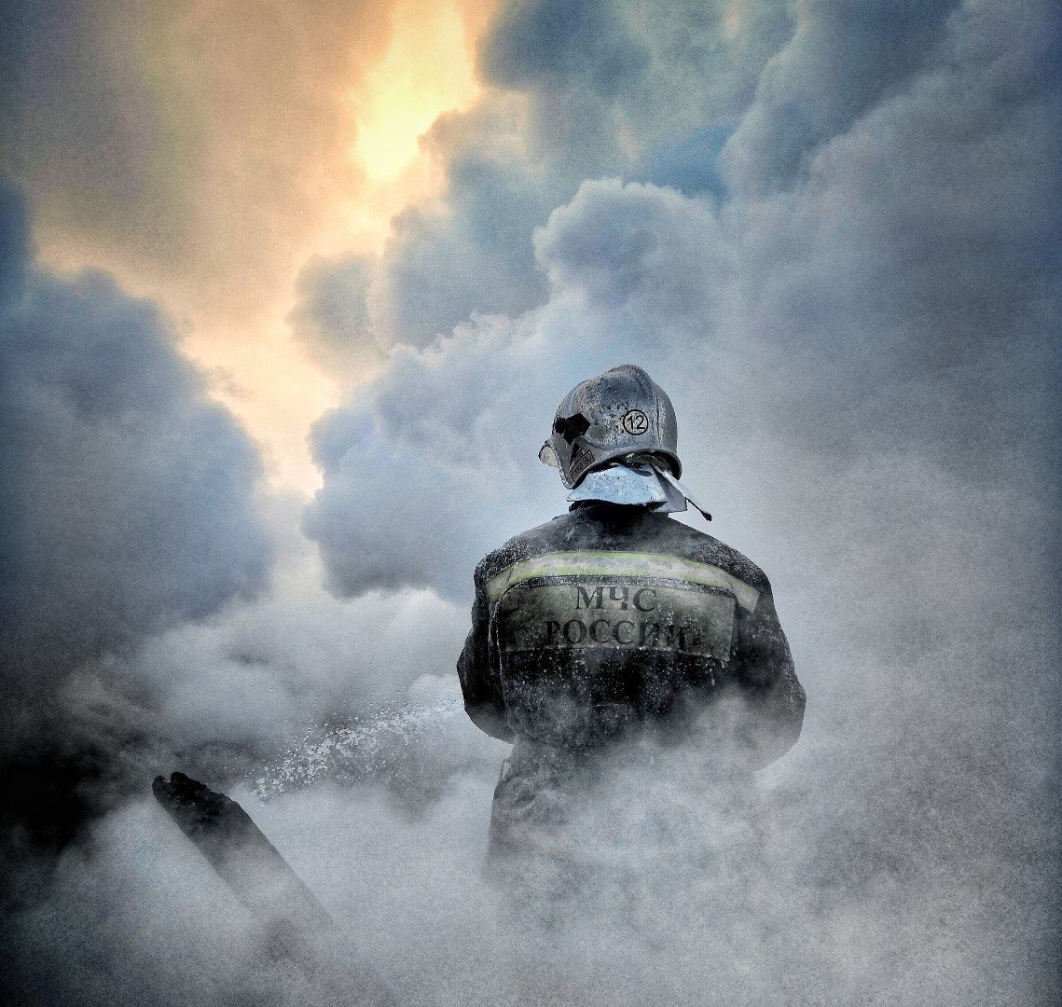

**Уважаемые жители, обратите внимание на состояние электропроводки в вашем жилье!**

**Для того чтобы избежать пожаров по причине нарушения правил пожарной безопасности при эксплуатации электрооборудования:**

**- запрещается эксплуатация неисправного электрооборудования;**

**- нельзя использовать провода и кабели с поврежденной или утратившей свои защитные свойства изоляцией;**

**- не применяйте для целей отопления, сушки и приготовления пищи самодельные электронагревательные приборы не заводского (кустарного) изготовления (электропечи, электролампы накаливания);**

**- не оставляйте под напряжением неизолированные электрические провода, кабели и неиспользуемые электрические сети;**

**- не пользуйтесь поврежденными электрическими изделиями;**

**- нельзя завязывать и скручивать электрические провода и кабели;**

**- не оставляйте без присмотра включенные в электросеть нагревательные приборы, электрические плиты, телевизоры и другие приборы и оборудование, за исключением приборов, нормативными документами на которые допускается их эксплуатация без надзора (холодильники, факсы, модемы и другое подобное оборудование);**

**- не накрывайте электрические светильники (лампы) бумагой, тканью и другими горючими материалами;**

**- запрещается оклеивать и окрашивать электрические провода и кабели;**

**- не применяйте в качестве электросетей радио- и телефонные провода.**

**Соблюдайте правила пожарной безопасности! Берегите себя и своих близких!**